Resolución del Pleno del Instituto de Transparencia, Acceso a la Información Pública y Protección de Datos Personales del Estado de México y Municipios, con domicilio en Metepec, Estado de México, a tres de abril de dos mil veinticuatro.

**Visto** el expediente relativo al recurso de revisión **06914/INFOEM/IP/RR/2023**, interpuesto por **XXXXXXXX X**,a quien en lo sucesivo se le denominara **LA PARTE RECURRENTE**, en contra de la respuesta a la solicitud de información con número de folio **00367/IXTAPALU/IP/2023**, por parte del **Ayuntamiento de Ixtapaluca**, en lo sucesivo **EL** **SUJETO OBLIGADO;** se procede a dictar la presente resolución, con base en lo siguiente.

**A N T E C E D E N T E S**

**1.** **SOLICITUD DE INFORMACIÓN.** Con fecha catorce de agosto de dos mil veintitrés, **LA PARTE RECURRENTE**, presentó a través del Sistema de Acceso a la Información Mexiquense (**SAIMEX)** ante **EL SUJETO OBLIGADO**, solicitud de acceso a la información pública, registrada bajo el número de expediente**00367/IXTAPALU/IP/2023**,mediante la cual solicitó la siguiente información:

*“conforme a mi derecho al acceso a la información en base al articulo 5 de la constitución política del estado de México solicito el costo por dia de la feria de ixtapaluca así como el pago que se le hizo a cada agrupación musical que aparece en el cartel de la feria, lo recaudado en la feria, el diario de egresos del mes de mayo junio y julio asi como el de ingresos, asi como la supervisión de la contraloría” (Sic).*

Modalidad de entrega: A través del **SAIMEX**.

**2. DE LA SOLICITUD DE ACLARACIÓN.** Con fecha quince de agosto del dos mil veintitrés, **EL SUJETO OBLIGADO** solicitó aclaración, a través del SAIMEX, a la solicitud de acceso a la información, de la siguiente manera:

*“Con fundamento en el articulo 159 de la Ley de Transparencia y Acceso a la Información Pública del Estado de México y Municipios, se le requiere para que dentro del plazo de diez días hábiles realice lo siguiente:*

*En relación a su solicitud de información con número de folio 00367/IXTAPALU/IP/2023, en donde refiere como información solicitada, "conforme a mi derecho al acceso a la información en base al articulo 5 de la constitución política del estado de México solicito el costo por dia de la feria de ixtapaluca así como el pago que se le hizo a cada agrupación musical que aparece en el cartel de la feria, lo recaudado en la feria, el diario de egresos del mes de mayo junio y julio asi como el de ingresos, asi como la supervisión de la contraloría", respetuosamente se le solicita aclarar lo siguiente: 1.- A qué feria se refiere, de manera concreta. Favor de señalar la fecha en la que dicha feria fue realizada. Lo anterior, a fin de que los datos que eventualmente le sean proporcionados, satisfagan plenamente sus necesidades de información.*

*En caso de que no se desahogue el requerimiento señalado dentro del plazo citado se tendrá por no presentada la solicitud de información, quedando a salvo sus derechos para volver a presentar la solicitud, lo anterior con fundamento en el artículo 159 de la Ley invocada.*

*ATENTAMENTE*

*C. Alejandro Parra De la RosaN” (Sic).*

**3. DE LA RESPUESTA DE ACLARACIÓN.** Con fecha diecisiete de agosto del dos mil veintitrés, el particular dio atención a las solicitudes de la aclaración, en el mismo sentido:

*“MUY BUENAS NOCHES COMO CADA AÑO EN EL MES DE MAYO SE LLEVA ACABO LA FERIA 2023, EL COSTO (CUANTO COBRO, EL DINERO QUE TUVO QUE DEROGAR EL MUNICIPIO PARA LA REALIZACION CONFORME AL CARTEL ) DE LAS AGRUPACIONES QUE APARECE EN EL CARTEL DEL ARCHIVO ADJUNTO POR DIA O COMO OBRE EN SUS ARCHIVOS, LOS INGRESOS POR LOS MISMOS, EL DIARIO DE EGRESOS DEL MES DE MAYO, JUNIO Y JULIO ASI COMO EL DIARIO DE INGRESOS QUE SE MANDA A OSFEM, LA SUPERVISION SI REALIZO LA CONTRALORIA CON RESPECTO A IRREGULARIDADES QUE SE PUDIERAN HABER PRESENTADO” (Sic)*

**4. RESPUESTA.** Con fecha veintiuno de septiembre del dos mil veintitrés, **EL SUJETO OBLIGADO** otorgó, a través del SAIMEX, respuesta a la solicitud de acceso a la información de la siguiente manera:

*“En respuesta a la solicitud recibida, nos permitimos hacer de su conocimiento que con fundamento en el artículo 53, Fracciones: II, V y VI de la Ley de Transparencia y Acceso a la Información Pública del Estado de México y Municipios, le contestamos que:*

*EN RELACIÓN A LA SOLICITUD CON FOLIO 00367/IXTAPALU/IP/2023 ANEXO RESPUESTA*

*ATENTAMENTE*

*C. Alejandro Parra De la Rosa”*

**EL SUJETO OBLIGADO** adjuntó a su respuesta el archivo electrónico siguiente:

“***RESPUESTA 367 CONTRALORÍA.pdf***”: Oficio de fecha veinte de septiembre de dos mil veintitrés, signado por el Contralor Municipal, mediante el cual menciona que se encuentra imposibilitado para proporcionar dicha información, toda vez que no se cuenta con la información solicitada.

**5. DEL RECURSO DE REVISIÓN.** Inconforme con la respuesta del **SUJETO OBLIGADO,** en fecha nueve de octubre de dos mil veintitrés**, LA PARTE RECURRENTE** interpuso el recurso de revisión, el cual fue registradoen el sistema electrónico con el expediente número **06914/INFOEM/IP/RR/2023**, en el cual manifiesta, lo siguiente:

1. ***Acto Impugnado:***

*“no se entrega completa la informacion” [sic]*

1. ***Razones o Motivos de Inconformidad****:*

*“no cumple elArtículo 4. El derecho humano de acceso a la información pública es la prerrogativa de las personas para buscar, difundir, investigar, recabar, recibir y solicitar información pública, sin necesidad de acreditar personalidad ni interés jurídico. Toda la información generada, obtenida, adquirida, transformada, administrada o en posesión de los sujetos obligados es pública y accesible de manera permanente a cualquier persona, en los términos y condiciones que se establezcan en los tratados internacionales de los que el Estado mexicano sea parte, en la Ley General, la presente Ley y demás disposiciones de la materia, privilegiando el principio de máxima publicidad de la información. Solo podrá ser clasificada excepcionalmente como reservada temporalmente por razones de interés público, en los términos de las causas legítimas y estrictamente necesarias previstas por esta Ley. Los sujetos obligados deben poner en práctica, políticas y programas de acceso a la información que se apeguen a criterios de publicidad, veracidad, oportunidad, precisión y suficiencia en beneficio de los solicitantes” [sic]*

**6. TURNO.** De conformidad con el artículo 185 fracción I de la Ley de Transparencia y Acceso a la Información Pública del Estado de México y Municipios vigente, el presente recurso de revisión se turnó por el sistema electrónico del Instituto de Transparencia, Acceso a la Información Pública y Protección de Datos Personales del Estado de México y Municipios, a la Comisionada **Guadalupe Ramírez Peña,** a efecto de que analizara sobre su admisión o su desechamiento.

**7. ADMISIÓN DEL RECURSO DE REVISIÓN.** Con fecha **doce de octubre de dos mil veintitrés,** este Instituto de Transparencia, Acceso a la Información Pública y Protección de Datos Personales del Estado de México y Municipios, admitió a trámite el recurso de revisión que ahora se resuelve, dando un plazo máximo de siete días hábiles para que las partes manifestaran lo que a su derecho resultara conveniente, ofrecieran pruebas, formularan alegatos y **EL SUJETO OBLIGADO** presentara su informe justificado.

**8. MANIFESTACIONES.** Con fecha veinte de octubre dos mil veintitrés se recibió, a través del Sistema de Acceso a la Información Mexiquense (SAIMEX), el Informe Justificado del **SUJETO OBLIGADO**,a través del siguiente archivo electrónico:

“***RESPUESTA 367 CONTRALORÍA.pdf***”: Oficio de fecha dieciséis de octubre de dos mil veintitrés, signado por el Contralor Municipal, mediante el cual describe las constancias que obran en el SAIMEX ratificando su respuesta inicial.

Mismo que se puso a la vista de **LA PARTE RECURRENTE** en fecha diecinueve de marzo de dos mil veinticuatro, siendo que la parte recurrente resultó omisa en emitir sus manifestaciones conforme a derecho le corresponde.

**9. AMPLIACIÓN DEL TÉRMINO PARA RESOLVER**. El veinte de marzo de dos mil veinticuatro, se amplió el término para resolver el recurso de revisión en términos del artículo 181 párrafo tercero de la Ley de Transparencia y Acceso a la Información Pública del Estado de México y Municipios.

Este organismo garante no pasa por alto justificar, que el plazo para emitir la resolución en el presente asunto encuentra justificación en el alto número de recursos de revisión recibidos, circunstancia atípica que ha rebasado las capacidades técnicas y humanas del personal encargado de la proyección de las resoluciones a dichos medios de impugnación.

Por ello, es menester precisar que si bien se ha excedido el plazo para resolver el presente medio de impugnación, de conformidad con la ley de la materia, el plazo para emitir la resolución se encuentra justificado en los elementos para medir la razonabilidad de asuntos conforme a los parámetros establecidos por diversos órganos jurisdiccionales federales, aplicables también en procedimientos análogos, como el que nos ocupa.

Así, en términos de lo que establecen los artículos 8.1 y 25 de la Convención Americana sobre Derechos Humanos, los recursos deben ser sencillos y resolverse en el menor tiempo posible, tomando en consideración la dilación total del procedimiento; esto es, en un plazo razonable.

En ese sentido, el legislador fijó los términos procesales en las leyes, de manera general, sin que pudiera prever la variada gama de casos que son resueltos por los órganos jurisdiccionales o cuasi jurisdiccionales, tanto por la complejidad de los hechos, como por el número de casos que conocen.

Por ello, excepcionalmente, si un asunto es resuelto con posterioridad a los plazos señalados por la norma debe analizarse la razonabilidad del tiempo necesario para su resolución, atentos a los siguientes criterios:

1. Complejidad del Asunto: La complejidad de la prueba, la pluralidad de sujetos procesales, el tiempo transcurrido, las características y contexto del recurso.
2. Actividad Procesal del interesado. Acciones u omisiones del interesado.
3. Conducta de la Autoridad: Las Acciones u omisiones realizadas en el procedimiento. Así como si la autoridad actuó con la debida diligencia.
4. La afectación generada en la situación jurídica de la persona involucrada en el proceso: Violación a sus derechos humanos.

De modo que, cuando se trate de un asunto excepcional, por alguna o todas las características mencionadas; o bien, cuando el ingreso de asuntos al órgano jurisdiccional o cuasi jurisdiccional respectivo supere notoriamente al que podría considerarse normal, debe concluirse que es una excluyente de responsabilidad en relación con la actuación del funcionario, como ha acontecido en el caso que nos ocupa.

Argumento que encuentra sustento en la jurisprudencia P./J. 32/92 emitida por el Pleno de la Suprema Corte de Justicia de la Nación de rubro *“TÉRMINOS PROCESALES. PARA DETERMINAR SI UN FUNCIONARIO JUDICIAL ACTUÓ INDEBIDAMENTE POR NO RESPETARLOS SE DEBE ATENDER AL PRESUPUESTO QUE CONSIDERÓ EL LEGISLADOR AL FIJARLOS Y LAS CARACTERÍSTICAS DEL CASO.”*, visible en la Gaceta del Seminario Judicial de la Federación con el registro digital 205635.

Razones por las cuales cabe concluir que, la resolución al recurso de revisión se solventa hasta esta fecha, debido a que existe una excesiva carga de trabajo en desproporción a la capacidad de los recursos materiales y humanos con que cuenta este Instituto para atender la enorme demanda de usuarios que acuden para que se les garantice su Derecho de acceso a la información Pública y Protección de Datos Personales, aunado a la complejidad de los hechos a los que se refieren, así como al volumen del expediente, la extensión de los escritos y pruebas aportadas y desahogadas por las partes; lo que impide la tramitación de los recursos dentro de los términos legales previamente establecidos por la Ley, por tratarse de causas de fuerza mayor.

Al respecto, también son de considerar los criterios sostenidos por el Cuarto Tribunal Colegiado en Materia Administrativa del Primer Circuito, cuyos rubros y datos de identificación son los siguientes:

*“PLAZO RAZONABLE PARA RESOLVER. DIMENSIÓN Y EFECTOS DE ESTE CONCEPTO CUANDO SE ADUCE EXCESIVA CARGA DE TRABAJO.”* consultable en el Seminario Judicial de la Federación y su gaceta, con el registro digital 2002351.

*“PLAZO RAZONABLE PARA RESOLVER. CONCEPTO Y ELEMENTOS QUE LO INTEGRAN A LA LUZ DEL DERECHO INTERNACIONAL DE LOS DERECHOS HUMANOS.”*, visible en el Seminario Judicial de la Federación y su gaceta, con el registro digital 2002350.

Por ello, este organismo garante comprometido con la tutela de los derechos humanos confiados, señala que este exceso del plazo legal para resolver el presente asunto, resulta de carácter excepcional.

**8. CIERRE DE INSTRUCCIÓN.** El primero de abril de dos mil veinticuatro, al no existir diligencias pendientes por desahogar, se emitió el acuerdo por medio del cual se declaró cerrada la instrucción y se determinó pasar el expediente a resolución, en términos del artículo 185 fracción VI y VIII de la Ley de Transparencia y Acceso a la Información Pública del Estado de México y Municipios, iniciando el término legal para dictar resolución definitiva del asunto.

En razón de que fue debidamente sustanciado el expediente electrónico y no existe diligencia pendiente de desahogo, se emite la Resolución que conforme a Derecho proceda, de acuerdo con los siguientes:

**C O N S I D E R A N D O S**

**PRIMERO. COMPETENCIA.** El Instituto de Transparencia, Acceso a la Información Pública y Protección de Datos Personales del Estado de México y Municipios, es competente para conocer y resolver el presente recurso de revisión interpuesto por la parte recurrente, conforme a lo dispuesto en los artículos 6, apartado A de la Constitución Política de los Estados Unidos Mexicanos; 5 párrafos trigésimo segundo, trigésimo tercero y trigésimo cuarto fracciones IV y V de la Constitución Política del Estado Libre y Soberano de México; 2, fracción II; 29, 36 fracciones I y II; 176, 178, 181, 185, fracción I, 186 y 188 de la Ley Transparencia y Acceso a la Información Pública del Estado de México y Municipios; 9, fracciones I y XXIII y 11 del Reglamento Interior del Instituto de Transparencia, Acceso a la Información Pública y Protección de Datos Personales del Estado de México y Municipios.

**SEGUNDO. OPORTUNIDAD Y PROCEDIBILIDAD DEL RECURSO DE REVISIÓN.** Previo al estudio del fondo del asunto, se procede a analizar los requisitos de oportunidad y procedibilidad que debe reunir el recurso de revisión interpuesto, previsto en el artículo 178 y 180 de la Ley de Transparencia y Acceso a la Información Pública del Estado de México y Municipios.

El recurso de revisión fue interpuesto dentro del plazo de quince días hábiles previsto en el artículo 178 de la Ley de Transparencia y Acceso a la Información Pública del Estado de México y Municipios, contados a partir de la fecha en que **EL SUJETO OBLIGADO** emitió la respuesta, toda vez que esta fue pronunciada el día veintiuno de septiembre del año dos mil veintitrés, mientras que **LA PARTE** **RECURRENTE** interpuso el recurso de revisión en fecha nueve de octubre de dos mil veintitrés, es decir, al décimo segundo día hábil de haber recibido la respuesta.

Además, por cuanto hace a la procedibilidad del recurso de revisión, es de suma importancia señalar que **LA PARTE** **RECURRENTE**, proporcionó un seudónimo como se advierte en el detalle de seguimiento del SAIMEX, no obstante lo anterior, no es motivo para archivar la solicitud de acceso a la información pública como concluida, conforme a lo previsto en el artículo 155, penúltimo párrafo de la Ley de Transparencia y Acceso a la Información Pública del Estado de México y Municipios que establece lo siguiente:

***"Las solicitudes anónimas, con nombre incompleto o seudónimo serán procedentes para su trámite por parte del sujeto obligado ante quien se presente. No podrá requerirse información adicional con motivo del nombre proporcionado por el solicitante."***

Ahora bien, del análisis efectuado se advierte que resulta procedente la interposición del recurso y se concluye la acreditación plena de todos y cada uno de los elementos formales exigidos por el artículo 180 de la Ley de Transparencia y Acceso a la Información Pública del Estado de México y Municipios en vigor, en atención a que fue presentado mediante el formato visible **EL SAIMEX.**

Finalmente, resulta procedente la interposición del recurso, según lo aducido por **LA PARTE RECURRENTE** en sus razones o motivos de inconformidad, de acuerdo al artículo 179, fracción I y V de la Ley de Transparencia y Acceso a la Información Pública del Estado de México y Municipios; que a la letra dice:

***“Artículo 179****.* ***El recurso de revisión*** *es un medio de protección que la Ley otorga a los particulares, para hacer valer su derecho de acceso a la información pública****, y procederá en contra de las siguientes causas****:*

***I. La negativa a la información solicitada;***

***(…)***

***V. La entrega de información incompleta;”***

**TERCERO. MATERIA DE LA REVISIÓN.** De la revisión a las constancias y documentos que obran en el expediente electrónico se advierte, que el tema sobre el que este Organismo Garante de Transparencia y Acceso a la Información se pronunciará será: verificar si la respuesta e informe justificado otorgado por **EL** **SUJETO OBLIGADO** satisface el derecho de acceso a la información pública de **LA PARTE** **RECURRENTE**, o en su defecto, en caso de ser procedente, ordenar la entrega de información.

**CUARTO. ESTUDIO Y RESOLUCIÓN DEL ASUNTO.** En primer término, se estima pertinente mencionar que el derecho de acceso a la información está consagrado en instrumentos internacionales de los cuales el Estado Mexicano se ha adherido, sin oponer reserva alguna sobre lo que nos interesa, adoptando dichas disposiciones al Derecho Interno, específicamente a nivel Constitucional, tal y como lo prevén los arábigos 1 párrafos primero, segundo y tercero y 6 apartado A fracciones I, II, III, IV, V, VI y VII que a la letra señalan:

***“Artículo 1o. En los Estados Unidos Mexicanos todas las personas gozarán de los derechos humanos reconocidos en esta Constitución y en los tratados internacionales de los que el Estado Mexicano sea parte****, así como de las garantías para su protección, cuyo ejercicio no podrá restringirse ni suspenderse, salvo en los casos y bajo las condiciones que esta Constitución establece.*

***Las normas relativas a los derechos humanos se interpretarán de conformidad con esta Constitución y con los tratados internacionales de la materia favoreciendo en todo tiempo a las personas la protección más amplia.***

***Todas las autoridades, en el ámbito de sus competencias, tienen la obligación de promover, respetar, proteger y garantizar los derechos humanos de conformidad con los principios de universalidad, interdependencia, indivisibilidad y progresividad.*** *En consecuencia, el Estado deberá prevenir, investigar, sancionar y reparar las violaciones a los derechos humanos, en los términos que establezca la ley*

*[…]*

***“Artículo 6o.***

*[...]*

***A. Para el ejercicio del derecho de acceso a la información, la Federación y las entidades federativas,*** *en el ámbito de sus respectivas competencias, se regirán por los siguientes principios y bases:*

***I. Toda la información en posesión de cualquier autoridad, entidad, órgano y organismo de los Poderes*** *Ejecutivo, Legislativo* ***y Judicial****, órganos autónomos, partidos políticos, fideicomisos y fondos públicos, así como de cualquier persona física, moral o sindicato que reciba y ejerza recursos públicos o realice actos de autoridad en el ámbito federal, estatal y municipal,* ***es pública y sólo podrá ser reservada temporalmente por razones de interés público y seguridad nacional,*** *en los términos que fijen las leyes. En la interpretación de este derecho deberá prevalecer el principio de máxima publicidad. Los sujetos obligados deberán documentar todo acto que derive del ejercicio de sus facultades, competencias o funciones, la ley determinará los supuestos específicos bajo los cuales procederá la declaración de inexistencia de la información.*

***II. La información que se refiere a la vida privada y los datos personales será protegida en los términos y con las excepciones que fijen las leyes.***

***III. Toda persona, sin necesidad de acreditar interés alguno o justificar su utilización, tendrá acceso gratuito a la información pública,*** *a sus datos personales o a la rectificación de éstos.*

***IV.*** *Se establecerán mecanismos de acceso a la información y procedimientos de revisión expeditos que se sustanciarán ante los organismos autónomos especializados e imparciales que establece esta Constitución.*

***V.*** *Los sujetos obligados deberán preservar sus documentos en archivos administrativos actualizados y publicarán, a través de los medios electrónicos disponibles, la información completa y actualizada sobre el ejercicio de los recursos públicos y los indicadores que permitan rendir cuenta del cumplimiento de sus objetivos y de los resultados obtenidos.*

***VI.*** *Las leyes determinarán la manera en que los sujetos obligados deberán hacer pública la información relativa a los recursos públicos que entreguen a personas físicas o morales.*

***VII.*** *La inobservancia a las disposiciones en materia de acceso a la información pública será sancionada en los términos que dispongan las leyes. [...]*

Así, de la interpretación sistémica de los numerales inmersos en los instrumentos legales Internacionales y Nacional, el derecho de acceso a la información es un derecho del cual goza toda persona sin discriminación alguna, el cual se ejerce ante los Poderes del Estado, entidades, dependencias o cualquiera persona física o moral que reciba y ejerza recursos públicos, siendo pública toda la información que posean con las excepciones enmarcadas, para lo cual queda demostrado que el presente sujeto obligado debe cumplir con dichos dispositivos legales.

En primer lugar, es conveniente analizar si la respuesta del **SUJETO OBLIGADO** cumple con los requisitos y procedimientos del derecho de acceso a la información pública, en atención a que en la Ley de Transparencia y Acceso a la Información Pública del Estado de México y Municipios en su artículo 4, dice que toda la información generada, obtenida, adquirida, transformada, administrada o en posesión de los Sujetos Obligados es pública y accesible de manera permanente a cualquier persona, privilegiando el principio de máxima publicidad, como así lo establece dicha determinación, que a continuación se transcribe para un mejor entendimiento:

*“****Artículo 4.*** *El derecho humano de acceso a la información pública es la prerrogativa de las personas para buscar, difundir, investigar, recabar, recibir y solicitar información pública, sin necesidad de acreditar personalidad ni interés jurídico.*

***Toda la información generada, obtenida, adquirida, transformada, administrada o en posesión de los sujetos obligados es pública y accesible de manera permanente a cualquier persona****, en los términos y condiciones que se establezcan en los tratados internacionales de los que el Estado mexicano sea parte, en la Ley General, la presente Ley y demás disposiciones de la materia, privilegiando el principio de máxima publicidad de la información. Solo podrá ser clasificada excepcionalmente Ley de Transparencia y Acceso a la Información Pública del Estado de México y Municipios 29 como reservada temporalmente por razones de interés público, en los términos de las causas legítimas y estrictamente necesarias previstas por esta Ley.*

***Los sujetos obligados deben poner en práctica, políticas y programas de acceso a la información que se apeguen a criterios de publicidad, veracidad, oportunidad, precisión y suficiencia en beneficio de los solicitantes****.”(Sic)*

De lo anterior, se desprende que los Sujetos Obligados tienen el deber de atender las solicitudes de acceso a la información pública que se les hagan de su conocimiento y proporcionar la información pública que obre en su poder conforme el estado que se encuentra y no hacer un procesamiento de la misma, ni presentarla conforme al interés del solicitante; como así lo establece el artículo 12 de la Ley de Transparencia y Acceso a la Información Pública del Estado de México y Municipios, el cual a la letra dice:

*“****Artículo 12.-*** *Quienes generen, recopilen, administren, manejen, procesen, archiven o conserven información pública serán responsables de la misma en los términos de las disposiciones jurídicas aplicables.*

***Los sujetos obligados sólo proporcionarán la información pública que se les requiera y que obre en sus archivos y en el estado en que ésta se encuentre****.* ***La obligación de proporcionar información no comprende el procesamiento de la misma, ni el presentarla conforme al interés del solicitante; no estarán obligados a generarla, resumirla, efectuar cálculos o practicar investigaciones.” (Sic)***

En esa tesitura, el artículo 24 en su último párrafo de la Ley de la Materia, dispone que los Sujetos Obligados sólo proporcionarán la información pública que generen, administren o posean en el ejercicio de sus atribuciones; por consiguiente, la información pública se encuentra a disposición de cualquier persona, lo que implica que es deber de los Sujetos Obligados, garantizar el Derecho de Acceso a la Información Pública.

Siempre y cuando no se trate de información reservada o clasificada, que difundirla pondría en riesgo la seguridad jurídica y física del titular de la información, debiendo tener audacia los Sujetos Obligados para cuidar esta información a través del acuerdo clasificatorio del comité de transparencia y la versión pública que emita el servidor público habilitado de cada Sujeto Obligado; como así se establece en la Ley de Transparencia y Acceso a la Información Pública del Estado de México y Municipios.

Por otra parte, conviene mencionar que la Ley de Transparencia vigente en el Estado de México refiere:

***“Artículo 18.******Los sujetos obligados deberán documentar todo acto que derive del ejercicio de sus facultades, competencias o funciones, considerando desde su origen la eventual publicidad*** *y reutilización de la información que generen.*

***Artículo 19. Se presume que la información debe existir si se refiere a las facultades, competencias y funciones que los ordenamientos jurídicos aplicables otorgan a los sujetos obligados****.*

*En los casos en que ciertas facultades, competencias o funciones no se hayan ejercido, se debe motivar la respuesta en función de las causas que motiven tal circunstancia.*

*Si el sujeto obligado, en el ejercicio de sus atribuciones, debía generar, poseer o administrar la información, pero ésta no se encuentra, el Comité de transparencia deberá emitir un acuerdo de inexistencia, debidamente fundado y motivado, en el que detalle las razones del por qué no obra en sus archivos.”*

De los dispositivos legales en comento, se aprecia que todo acto de autoridad en el ejercicio de sus funciones y atribuciones debe estar documentado, por lo que para dar atención a una solicitud de información el Sujeto Obligado debe entregar el soporte documental en donde conste la información requerida, debiendo contemplar que no se trate de información reservada o confidencial, por lo que debe cuidar dicha información a través del acuerdo clasificatorio del comité de transparencia y la versión pública que emita cada Sujeto Obligado; como así se establece en la Ley de Transparencia y Acceso a la Información Pública del Estado de México y Municipios.

En conclusión, el derecho de acceso a la información pública, consiste en que la información solicitada conste en un documento en cualquiera de sus formas, a saber: expedientes, reportes, estudios, actas, resoluciones, oficios, correspondencia, acuerdos, directivas, directrices, circulares, contratos, convenios, instructivos, notas, memorandos, estadísticas o bien, cualquier otro registro que documente el ejercicio de las facultades, funciones y competencias de los Sujetos Obligados; los que, podrán estar en cualquier medio, sea escrito, impreso, sonoro, visual, electrónico, informático u holográfico de conformidad con el artículo 3, fracción XI de la Ley de la materia, el cual señala lo siguiente:

*“****Artículo 3.*** *Para los efectos de la presente Ley se entenderá por:*

*…*

***XI. Documento:*** *Los expedientes, reportes, estudios, actas****,*** *resoluciones, oficios, correspondencia, acuerdos, directivas, directrices, circulares, contratos, convenios, instructivos, notas, memorandos, estadísticas o bien, cualquier otro registro que documente el ejercicio de las facultades, funciones y competencias de los sujetos obligados, sus servidores públicos e integrantes, sin importar su fuente o fecha de elaboración. Los documentos podrán estar en cualquier medio, sea escrito, impreso, sonoro, visual, electrónico, informático u holográfico…” (Sic)*

Siendo aplicable, el Criterio de interpretación en el orden administrativo número 0002-11, emitido por Acuerdo del Pleno del Instituto de Transparencia y Acceso a la Información Pública del Estado de México y Municipios; publicado en el Periódico Oficial del Gobierno del Estado Libre y Soberano de México “Gaceta del Gobierno”, el diecinueve de octubre de dos mil once, cuyo rubro y texto refieren lo siguiente:

**“*CRITERIO 0002-11***

***INFORMACIÓN PÚBLICA, CONCEPTO DE, EN MATERIA DE TRANSPARENCIA. INTERPRETACIÓN SISTEMÁTICA DE LOS ARTÍCULOS 2°, FRACCIÓN V, XV, Y XVI, 3°, 4°, 11 Y 41.*** *De conformidad con los artículos antes referidos, el derecho de acceso a la información pública, se define en cuanto a su alcance y resultado material, el acceso a los archivos, registros y documentos públicos, administrados, generados o en posesión de los órganos u organismos públicos, en virtud del ejercicio de sus funciones de derecho público, sin importar su fuente, soporte o fecha de elaboración.*

*En consecuencia el acceso a la información se refiere a que se cumplan cualquiera de los siguientes tres supuestos:*

*1) Que se trate de información registrada en cualquier soporte documental, que en ejercicio de las atribuciones conferidas, sea generada por los Sujetos Obligados;*

*2) Que se trate de información registrada en cualquier soporte documental, que en ejercicio de las atribuciones conferidas, sea administrada por los Sujetos Obligados, y*

*3) Que se trate de información registrada en cualquier soporte documental, que en ejercicio de las atribuciones conferidas, se encuentre en posesión de los Sujetos Obligados.”*

De ahí que **EL SUJETO OBLIGADO** cuenta con el deber de satisfacer las solicitudes de acceso a la información que le sean formuladas y entregar la información pública que obre en sus archivos pudiendo ser de manera electrónica; más aún si la misma se trata de información relativa a obligaciones de transparencia, la cual se relaciona con aquella que se genere de acuerdo con sus facultades, atribuciones y obligaciones señaladas por la Ley en la materia[1], así como de interés público, es decir, aquella que resulta relevante o beneficiosa para la sociedad y no simplemente de interés individual, y cuya divulgación resulta útil para que el público comprenda las actividades que llevan a cabo los Sujetos Obligados[2], como pudiera tratarse de aquella relacionada con las obligaciones de transparencia señaladas en los artículos 92 de la Ley de la Materia.

Aclarado lo anterior, de esta manera, se procede al análisis de la respuesta e informe justificado proporcionado por **EL** **SUJETO OBLIGADO**, a efecto de determinar si es suficiente para tener por colmado el derecho de acceso a la información de **LA PARTE** **RECURRENTE**, o en su defecto ordenar la entrega del o los documentos que lo satisfagan.

|  |  |  |
| --- | --- | --- |
| **Solicitud - Aclaración** | **Respuesta** | **Informe justificado** |
| Solicitud: El costo por día de la feria de Ixtapaluca así como el pago que se le hizo a cada agrupación musical que aparece en el cartel de la feria.  Aclaración: El Costo (cuanto cobro, el dinero que tuvo que derogar el municipio para la realización conforme al cartel) de las agrupaciones que aparece en el cartel por día o como obren sus archivos, los ingresos por los mismos. | No se pronuncia. | No se pronuncia. |
| Aclaración: Ingresos recaudados por la participación de las agrupaciones en la feria. | No se pronuncia. | No se pronuncia. |
| Solicitud: Lo recaudado en la feria. | No se pronuncia. | No se pronuncia. |
| Solicitud: Ingresos recaudados por la feria | No se pronuncia. | No se pronuncia. |
| Solicitud: El diario de egresos del mes de mayo, junio y julio. | No se pronuncia. | No se pronuncia. |
| Solicitud: El diario de ingresos del mes de mayo, junio y julio. | No se pronuncia. | No se pronuncia. |
| Solicitud: La supervisión efectuada por la contraloría relacionada a las irregularidades que se presentaron en la feria. | El Contralor Municipal, menciona que se encuentra imposibilitado para proporcionar dicha información, toda vez que **no se cuenta con la información solicitada.** | El Contralor Municipal ratifica su respuesta inicial. |
|  |  |  |  |

Precisado lo anterior, de una revisión al expediente que no ocupa dentro del Sistema de Acceso a la Información Mexiquense, se advierte que en el apartado de requerimientos; el Titular de la Unidad de Transparencia no turnó la solicitud todas las áreas competentes, como se verá más adelante.

En ese tenor, si bien, la Titular de la Unidad de Transparencia es la encargada de dar atención a las solicitudes de información con fundamento en los artículos 50 y 53 fracciones II, V y VI de la Ley de Transparencia y Acceso a la Información Pública del Estado de México y Municipios, también lo es que, dentro de sus propias funciones se encuentra la de tramitar ante las Áreas poseedoras de la información que se solicita, a efecto de entregarla al solicitante, de acuerdo a la forma en que la Unidad Administrativa correspondiente, la genere, recopile, administre, maneje, procese, archive o conserve, esto de conformidad con los artículos 51 y 53 fracción IV de la Ley en cita, que refieren:

**“Ley de Transparencia y Acceso a la Información Pública del Estado de México y Municipios**

*“Artículo 50. Los sujetos obligados contarán con un área responsable para la atención de las solicitudes de información, a la que se le denominará Unidad de Transparencia.*

*Artículo 51. Los sujetos obligados designaran a un responsable para atender la Unidad de Transparencia, quien fungirá como enlace entre éstos y los solicitantes.* ***Dicha Unidad será la encargada de tramitar internamente la solicitud de información*** *y tendrá la responsabilidad de verificar en cada caso que la misma no sea confidencial o reservada. Dicha Unidad contará con las facultades internas necesarias para gestionar la atención a las solicitudes de información en los términos de la Ley General y la presente Ley.*

*…*

*Artículo 53. Las Unidades de Transparencia tendrán las siguientes funciones:*

*…*

*II. Recibir, tramitar y dar respuesta a las solicitudes de acceso a la información;*

*…*

***IV. Realizar, con efectividad, los trámites internos necesarios para la atención de las solicitudes de acceso a la información;***

*V. Entregar, en su caso, a los particulares la información solicitada;*

*VI. Efectuar las notificaciones a los solicitantes;” (Sic)*

Aunado a lo anterior, se debe señalar que aunque la solicitud de información y la respuesta estén dirigidas y atendidas por un **SUJETO OBLIGADO**, lo cierto es que también tienen diversas Unidades Administrativas y cada área cuenta con un Servidor Público Habilitado, que es la persona encargada de apoyar, gestionar y entregar la información o datos personales que se ubiquen en la misma, a sus respectivas unidades de transparencia; respecto de las solicitudes presentadas y aportar en primera instancia el fundamento y motivación de la clasificación de la información al Titular de la Unidad de Transparencia de los Sujetos Obligados, lo anterior de conformidad con los artículos 3 fracción XXXIX, 58 y 59 de la Ley en la materia, que estipulan lo siguiente:

***“Artículo 3.*** *Para los efectos de la presente Ley se entenderá por:*

*…*

***XXXIX. Servidor público habilitado:*** *Persona encargada dentro de las diversas unidades administrativas o áreas del sujeto obligado, de apoyar, gestionar y entregar la información o datos personales que se ubiquen en la misma, a sus respectivas unidades de transparencia; respecto de las solicitudes presentadas y aportar en primera instancia el fundamento y motivación de la clasificación de la información;*

*…*

***Artículo 58.*** *Los servidores públicos habilitados serán designados por el titular del sujeto obligado a propuesta del responsable de la Unidad de Transparencia.*

***Artículo 59.******Los servidores públicos habilitados*** *tendrán las funciones siguientes:*

*I.* ***Localizar la información que le solicite la Unidad de Transparencia****;*

*II.* ***Proporcionar la información que obre en los archivos y que le sea solicitada por la Unidad de Transparencia****;*

*III. Apoyar a la Unidad de Transparencia en lo que esta le solicite para el cumplimiento de sus funciones;*

*IV. Proporcionar a la Unidad de Transparencia, las modificaciones a la información pública de oficio que obre en su poder;*

*V. Integrar y presentar al responsable de la Unidad de Transparencia la propuesta de clasificación de información, la cual tendrá los fundamentos y argumentos en que se basa dicha propuesta;*

*VI. Verificar, una vez analizado el contenido de la información, que no se encuentre en los supuestos de información clasificada; y*

*VII. Dar cuenta a la Unidad de Transparencia del vencimiento de los plazos de reserva.” (Sic)*

En otras palabras, cumplió parcialmente lo que, para tal efecto, dispone el artículo 162 de la Ley de Transparencia y Acceso a la Información Pública del Estado de México y Municipios:

*“****Artículo 162.*** *Las unidades de transparencia deberán garantizar que las solicitudes se turnen a todas las Áreas competentes que cuenten con la información o deban tenerla de acuerdo a sus facultades, competencias y funciones, con el objeto de que realicen una búsqueda exhaustiva y razonable de la información solicitada.” (Sic)*

Correlativo al párrafo que antecede también le asiste la facultad al servidor público habilitado de localizar y proporcionar la información que se le requiera y que obre en sus archivos de conformidad con el artículo 59, fracciones I y II de la multicitada Ley de Transparencia.

Cabe precisar, que no basta con que **EL SUJETO OBLIGADO** únicamente remita la respuesta formulada por cada servidor público habilitado, por el contrario, deberá recabar la información, difundirla y actualizarla para poder entregar una sola respuesta de manera íntegra conforme a la normatividad aplicable en materia de transparencia, toda vez que **EL SUJETO OBLIGADO** en el presente asunto es el Ayuntamiento de Ixtapaluca en su conjunto, incluyendo todas y cada una de las áreas que lo conforman y por supuesto en donde pudiera obrar la información que se solicita.

Por lo que una vez hecha la búsqueda exhaustiva y razonable de la información en todas y cada una de las áreas que pudieran poseer la información, deberá informar a **LA PARTE RECURRENTE** el resultado de la misma, junto con las constancias que acrediten la búsqueda precisada.

Es así como podemos concluir, que la respuesta proporcionada por **EL SUJETO OBLIGADO** carece de certeza jurídica; ello en razón, primeramente, no existe evidencia documental en el SAIMEX de que se hayan turnado la solicitud al servidor público habilitado de las distintas áreas del **SUJETO OBLIGADO**; por lo que, la solicitud debe ser remitida a las áreas competentes de contar con la información y derivado a que no giró el requerimiento a la diferentes áreas con la que cuenta **EL SUJETO OBLIGADO**, es necesario se realice el procedimiento correspondiente a fin de localizar la información solicitada, motivo por el que se analizaran los puntos señalados en la solicitud de información de la siguiente forma:

Aclarado lo anterior, los puntos de la solicitud planteados se analizaran de la siguiente forma:

* **Respecto al pago y costo de las agrupaciones participantes en la feria.**

En primera instancia es de señalar que **LA PARTE RECURRENTE**, al momento de desahogar la aclaración solicitada por **EL SUJETO OBLIGADO**, señaló las agrupaciones musicales de las que desea conocer la información solicitada, siendo las siguientes:











Aclarado lo anterior, es de recordar que **EL SUJETO OBLIGADO** no se pronunció en este punto, motivo por el que es de señalar que la Ley de la  Contratación Pública del Estado de México y Municipios, regula los procesos de licitación y contratación de los actos relativos a la planeación, programación, presupuestación, ejecución y control de la adquisición, enajenación y arrendamiento de bienes, y la **contratación de servicios de cualquier naturaleza, que realicen los Ayuntamientos del Estado**; los cuales se adjudicarán a través de licitaciones públicas, invitación restringida o adjudicación directa, mediante convocatoria pública, tal y como lo establecen los artículos 4, 26 y 27 de dicha Ley, los cuales son del tenor siguiente:

*“****Artículo 4.-*** *Para los efectos de esta Ley, en las adquisiciones, enajenaciones, arrendamientos y servicios, quedan comprendidos:*

*I. La adquisición de bienes muebles.*

*II. La adquisición de bienes inmuebles, a través de compraventa.*

*III. La enajenación de bienes muebles e inmuebles.*

*IV. El arrendamiento de bienes muebles e inmuebles.*

*V. La contratación de los servicios, relacionados con bienes muebles que se encuentran incorporados o adheridos a bienes inmuebles, cuya instalación o mantenimiento no implique modificación al bien inmueble.*

*VI. La contratación de los servicios de reconstrucción y mantenimiento de bienes muebles.*

*VII. La contratación de los servicios de maquila, seguros y transportación, así como de los de limpieza y vigilancia de bienes inmuebles*

*VIII. La prestación de servicios profesionales, la contratación de consultorías, asesorías y estudios e investigaciones, excepto la contratación de servicios personales de personas físicas bajo el régimen de honorarios.*

***En general, otros actos que impliquen la contratación de servicios de cualquier naturaleza.***

***Artículo 26.- Las adquisiciones, arrendamientos y servicios se adjudicarán a través de licitaciones públicas, mediante convocatoria pública.***

***Artículo 27.-*** *La Secretaría, las entidades, los tribunales administrativos y* ***los ayuntamientos podrán adjudicar adquisiciones, arrendamientos y servicios, mediante las excepciones al procedimiento de licitación que a continuación se señalan:***

***I. Invitación restringida.***

***II. Adjudicación directa.”***

*(Énfasis añadido)*

Así, en lo que respecta sobre la licitación pública, el artículo 29 de la Ley de la Contratación Pública en mención, indica que en este procedimiento deberán establecerse los mismos requisitos y condiciones para todos los licitantes. Todo licitante que satisfaga los requisitos de la convocatoria y de las bases de la licitación tendrá derecho a presentar su propuesta.

Asimismo, el artículo 33, del mismo ordenamiento legal, puntualmente señala el contenido que deberá tener la convocatoria para la celebración de las licitaciones públicas y por su parte, el consecutivo 34 señala que las bases de la licitación pública tendrán un costo de recuperación y contendrán los requisitos que se establezcan en el reglamento de dicha Ley.

Por lo que, en las licitaciones se debe seguir el procedimiento marcado en el artículo 35 del precitado ordenamiento, que literalmente establece:

***“Artículo 35****.- En los procedimientos de licitación pública se observará lo siguiente:*

*I. El acto de presentación y apertura de propuestas se llevará a cabo por el servidor público que designe la convocante, conforme al procedimiento que se establezca en el reglamento de esta Ley.*

*II. El comité de adquisiciones y servicios evaluará y analizará las propuestas técnicas y económicas presentadas por los licitantes en el ámbito de las respectivas competencias de sus integrantes, y emitirá el dictamen de adjudicación.*

*III. Las bases de licitación se pondrán a la venta a partir de la fecha de publicación de la convocatoria y hasta el día hábil anterior a la fecha de celebración de la junta de aclaraciones o, en su defecto, del acto de presentación y apertura de propuestas.*

*IV. Las convocantes podrán modificar los plazos y términos establecidos en la convocatoria o en las bases de licitación, hasta cinco días hábiles anteriores a la fecha de la celebración del acto de presentación y apertura de propuestas.*

*V. Las modificaciones no podrán limitar el número de licitantes, sustituir o variar sustancialmente los bienes o servicios convocados originalmente, ni adicionar otros distintos.*

*VI. Las modificaciones a la convocatoria o a las bases se harán del conocimiento de los interesados hasta tres días hábiles antes de la fecha señalada para el acto de presentación y apertura de propuestas.*

*VII. Se emitirá el fallo dentro de los 15 días hábiles siguientes a la publicación de la convocatoria.*

*VIII. Los licitantes se podrán registrar hasta el día y la hora fijados para el acto de presentación y apertura de propuestas.****”***

Del precepto legal, se desprende que al Comité de Adquisiciones y Servicios, le corresponde evaluar y analizar las propuestas técnicas y económicas presentadas por los licitantes en el ámbito de las respectivas competencias de sus integrantes, debiendo emitir para ello un dictamen de adjudicación y conforme a dicho dictamen se deberá emitir el fallo dentro de los quince días hábiles siguientes a la publicación de la convocatoria.

Además, respecto al dictamen y el fallo de la adjudicación, es de señalar que la Ley en mención indica lo siguiente:

***“Artículo 37.-*** *El comité de adquisiciones y servicios realizará el análisis y evaluación de las propuestas, mediante la verificación del cumplimiento de la información y de la documentación solicitada en las bases de la licitación y conforme al criterio establecidas en las mismas. Una vez efectuado el análisis cualitativo de las propuestas presentadas, emitirá el dictamen de adjudicación a favor del oferente u oferentes que reúnan los requisitos administrativos, financieros, legales y técnicos requeridos por la convocante; garantizando en todo momento la obtención de las mejores condiciones en cuanto a precio, calidad, financiamiento, oportunidad y demás circunstancias pertinentes.*

***Artículo 38.-*** *La convocante emitirá el fallo con base en el dictamen de adjudicación emitido por el comité de adquisiciones y servicios, y lo dará a conocer a los licitantes en junta pública, cuya fecha se informará en el acto de presentación y apertura de proposiciones, pudiéndose diferir por una sola ocasión.*

*El fallo de adjudicación surtirá efectos desde la emisión, siendo responsabilidad de los licitantes enterarse de su contenido, por lo que a partir de ese momento, las obligaciones derivadas de éste serán exigibles sin perjuicio de la formalización del contrato respectivo, en los términos señalados en el fallo.****”***

Ahora bien, por cuanto hace a la invitación restringida el artículo 44 de la Ley de la Contratación Pública del Estado de México y Municipios, dispone que podrá realizarse cuando se hubiere declarado desierto un procedimiento de licitación o cuando el importe de la operación no exceda de los montos establecidos por el Presupuesto de Egresos del Gobierno del Estado de México del ejercicio correspondiente.

Además, es oportuno señalar que, las disposiciones respecto a las bases, dictámenes, fallos y fianzas, se realizan con similitud al procedimiento de licitación pública, tal como lo señalan los artículos 46 y 90 de la misma Ley, que literalmente establecen:

***“Artículo 46.-*** *El procedimiento de invitación restringida se desarrollará en los términos de la licitación pública, a excepción de la publicación de la convocatoria.*

***…***

*Por ello, el Reglamento de la Ley en comento, en su artículo 90, indica cuales lo son los supuestos que deberán observarse para llevar a cabo dicho procedimiento:*

***Artículo 90.-*** *En el procedimiento de invitación restringida se deberá observar lo siguiente:*

*I. Se invitará a un mínimo de tres personas seleccionadas de entre las que se encuentren inscritas en el catálogo de proveedores y de prestadores de servicios.*

*Se podrá invitar a personas que no se encuentren inscritas, cuando en el giro correspondiente del catálogo de proveedores y prestadores de servicios no exista el registro mínimo de personas requeridas para tal modalidad;*

*II. Las bases de la invitación restringida indicarán los aspectos de la adquisición o contratación; y*

*III. Serán aplicables, en lo conducente, las disposiciones de la licitación pública.****”***

En conclusión, referente a este punto cuando los procedimientos de adquisición o prestación de servicios materia de la Ley en cita, se hubieran llevado a cabo mediante invitación restringida, por cada procedimiento se debe contar con las bases, dictámenes, fallos y en su caso, fianzas, de haber sido esta la garantía exhibida.

Por último, y en cuanto hace a la adjudicación directa, el artículo 48 de la Ley de la Contratación Pública del Estado de México y Municipios y 91 del Reglamento de dicha Ley, indican en qué supuestos puede llevarse a cabo este procedimiento.

En este sentido, el convocante debe solicitar a su comité el dictamen correspondiente del procedimiento de adjudicación directa, en el que se acredite previamente la descripción general de los bienes a adquirir; la justificación o conveniencia de llevar a cabo la adjudicación directa; y la certificación de suficiencia presupuestaria.

Además, el artículo 94 del referido Reglamento, detalla el procedimiento que se llevará a cabo en la adjudicación directa, de la siguiente manera:

***“Artículo 94.-*** *En el procedimiento de adjudicación directa se observará lo siguiente:*

***I.*** *Las adquisiciones de bienes y* ***la contratación de servicios,*** *se efectuaran previa dictaminación del comité, a excepción de los casos previstos en las fracciones IV, VII, IX y XI del artículo 48 de la Ley; las contrataciones que se realicen con fundamento en las fracciones IV y VII, deberán corresponder a lo estrictamente necesario para atender la eventualidad o urgencia y no deberán observar ninguna otra formalidad más que la suscripción del contrato respectivo.*

***II.*** *Se considerará a la persona que atendiendo al bien o servicio que se pretenda adquirir o contratar, pueda suministrarlo o prestarlo en las mejores condiciones disponibles en cuanto a precio, calidad, financiamiento, oportunidad y demás circunstancias pertinentes;*

***III.*** *La solicitud de participación contendrá, como mínimo, la descripción y cantidad de los bienes o servicios requeridos, lugar, plazo de entrega o duración del servicio y forma de pago;*

***IV.*** *La solicitud de participación deberá señalar el día, hora y lugar en que tendrá verificativo el acto de presentación y apertura de ofertas;*

***V.*** *Atendiendo a la naturaleza de los bienes o servicios, la convocante podrá optar entre celebrar o no junta de aclaraciones, en términos de lo dispuesto por este Reglamento;*

***VI.*** *El servidor público designado por la convocante será el responsable de llevar a cabo el acto de presentación y apertura de propuestas;*

***VII.*** *Se observarán, en lo conducente, las disposiciones relativas a la contraoferta; y*

***VIII.*** *El comité será responsable de emitir el dictamen de adjudicación que servirá de base para el fallo de adjudicación; correspondiendo a la convocante emitir dicho fallo, quien lo hará del conocimiento de los licitantes.****”****(Énfasis añadido)*

En este sentido, debe decirse que los **expedientes de las adquisiciones, arrendamientos, enajenaciones y servicios**, se encuentra considerada como una de las obligaciones de transparencias comunes que los Sujetos Obligados tienen el deber de poner a disposición del público de manera permanente y actualizada de forma sencilla, precisa y entendible, en los respectivos medios electrónicos, de acuerdo con sus facultades, atribuciones, funciones u objeto social, según corresponda; esto conforme a lo establecido en el artículo 92 de la de la Ley de Transparencia y Acceso a la Información Pública del Estado de México y Municipios, en su fracción XXIX, dispone lo siguiente:

***“Artículo 92.****Los sujetos obligados deberán poner a disposición del público de manera permanente y actualizada de forma sencilla, precisa y entendible, en los respectivos medios electrónicos, de acuerdo con sus facultades, atribuciones, funciones u objeto social, según corresponda, la información, por lo menos, de los temas, documentos y políticas que a continuación se señalan:*

*(…)*

***XXIX. La información sobre los procesos y resultados sobre procedimientos de adjudicación directa, invitación restringida y licitación de cualquier naturaleza,******incluyendo la versión pública del expediente respectivo y de los contratos****celebrados, que deberán contener, por los menos, lo siguiente:*

***a) De licitaciones públicas o procedimientos de invitación restringida:***

***1)****La convocatoria o invitación emitida, así como los fundamentos legales aplicados para llevarla a cabo;*

***2)****Los nombres de los participantes o invitados;*

***3)****El nombre del ganador y las razones que lo justifican;*

***4)****El área solicitante y la responsable de su ejecución;*

***5)****Las convocatorias e invitaciones emitidas;*

***6)****Los dictámenes y fallo de adjudicación;*

*7) El contrato y, en su caso, sus anexos;*

***8)****Los mecanismos de vigilancia y supervisión, incluyendo en su caso, los estudios de impacto urbano y ambiental, según corresponda;*

***9)****La partida presupuestal, de conformidad con el clasificador por objeto del gasto, en el caso de ser aplicable;*

***10)****Origen de los recursos especificando si son federales, estatales o municipales, así como el tipo de fondo de participación o aportación respectiva;*

***11)****Los convenios modificatorios que, en su caso, sean firmados, precisando el objeto y la fecha de celebración;*

***12)****Los informes de avance físico y financiero sobre las obras o servicios contratados;*

***13)****El convenio de terminación; y*

*14) El finiquito.*

***b)****De las adjudicaciones directas:*

***1)****La propuesta enviada por el participante;*

***2)****Los motivos y fundamentos legales aplicados para llevarla a cabo;*

***3)****La autorización del ejercicio de la opción;*

***4)****En su caso, las cotizaciones consideradas, especificando los nombres de los proveedores y sus montos;*

***5)****El nombre de la persona física o jurídica colectiva adjudicada;*

***6)****La unidad administrativa solicitante y la responsable de su ejecución;*

***7)****El número, fecha, el monto del contrato y el plazo de entrega o de ejecución de los servicios u obra;*

***8)****Los mecanismos de vigilancia y supervisión, incluyendo, en su caso, los estudios de impacto urbano y ambiental, según corresponda;*

***9)****Los informes de avance sobre las obras o servicios contratados;*

***10)****El convenio de terminación; y*

***11) El finiquito.”***

De lo anterior, se desprende que los Sujetos Obligados están obligados a poner a disposición del público de manera constante y actualizada, de forma sencilla, precisa y entendible, en los respectivos medios electrónicos, la información referente a los procesos y resultados sobre procedimientos de adjudicación directa, invitación restringida y licitación de cualquier naturaleza, en el que se debe contener dentro de la versión pública del expediente respectivo los contratos celebrados, el cual debe contener entre otros requisitos, nombre de los prestadores de los servicios y sus montos, así como el origen de los recursos.

De la interpretación armónica de los preceptos transcritos, se advierte que elSujeto Obligado, cuenta con la competencia para regular los actos relativos a la planeación, programación, presupuestación, ejecución y **control de la adquisición y arrendamiento de bienes, así como la contratación de servicios de cualquier naturaleza**; para tales efectos, se auxilia de los comités de arrendamientos y de adquisiciones de inmuebles y enajenaciones, quienes, entre otras funciones, emiten los dictámenes correspondientes a la adjudicación, debiendo levantar para cada procedimiento adquisitivo el acta respectiva.

De lo anteriormente citado, se advierte que derivado de los procedimientos de adquisiciones de bienes y servicios, se generan diversos soportes documentales, sin embargo, **los que revisten nuestro interés, son los contratos**, mismos que son susceptibles de publicación, por parte del **Sujeto Obligado;** documentos que de manera enunciativa mas no limitativa podría dar cuenta de la cantidad pactada para el pago de los artistas o agrupaciones musicales que participaron en la feria y de los cuales no es preciso el pronunciamiento del Sujeto Obligado.

Asimismo, otro de los documentos que podría colmar de manera enunciativa mas no limitativa el pago realizado por la presentación de las agrupaciones musicales son las facturas emitidas generadas por la contratación del servicio, por ello, es de mencionar los artículos 342, 343, 344 y 345 del Código Financiero del Estado de México y Municipios mismos que disponen el sistema y las políticas que deben seguirse para llevar el registro contable y presupuestal de las operaciones financieras, en los siguientes términos:

*“****Artículo 342.-*** *El registro contable del efecto patrimonial y presupuestal de las operaciones financieras, se realizará conforme al sistema y a las disposiciones que se aprueben en materia de planeación, programación, presupuestación, evaluación y contabilidad gubernamental.*

***…***

***Artículo 343.-*** *El sistema de contabilidad debe diseñarse sobre base acumulativa total y operarse en forma que facilite la fiscalización de los activos, pasivos, ingresos, egresos y, en general, que posibilite medir la eficacia del gasto público, y contener las medidas de control interno que permitan verificar el registro de la totalidad de las operaciones financieras.*

*El sistema de contabilidad sobre base acumulativa total se sustentará en los postulados básicos y el marco conceptual de la contabilidad gubernamental.*

***Artículo 344.- Las Dependencias, Entidades Públicas y unidades administrativas registrarán contablemente el efecto patrimonial y presupuestal de las operaciones financieras que realicen, en el momento en que ocurran, con base en el sistema y políticas de registro establecidas,*** *en el caso de los Municipios se hará por la Tesorería.*

*Derogado.*

***Todo registro contable y presupuestal deberá estar soportado con los documentos comprobatorios originales, los que deberán permanecer en custodia y conservación de las dependencias, entidades públicas y unidades administrativas que ejercieron el gasto, y a disposición del Órgano Superior de Fiscalización del Estado de México y de los órganos de control interno, por un término de cinco años contados*** *a partir del ejercicio presupuestal siguiente al que corresponda, en el caso de los municipios se hará por la Tesorería.*

*…*

***Artículo 345.-******Las Dependencias, Entidades Públicas y unidades administrativas deberán conservar la documentación contable del año en curso y la de ejercicios anteriores cuyas cuentas públicas hayan sido revisadas y fiscalizadas por la Legislatura****, la remitirán en un plazo que no excederá de seis meses al Archivo Contable Gubernamental.* ***Tratándose de los comprobantes fiscales digitales, estos deberán estar agregados en forma electrónica en cada póliza de registro contable****.*

*El plazo señalado en el párrafo anterior, empezará a contar a partir de la publicación en el Periódico Oficial, del decreto correspondiente. “(Sic)*

De una interpretación sistemática de los artículos transcritos, se desprende primeramente que el registro contable del efecto patrimonial y presupuestal de las operaciones financieras se realizará conforme al sistema y a las disposiciones que se aprueben en materia de planeación, programación, presupuestación, evaluación y contabilidad gubernamental.

En ese sentido, debe decirse que las facturas emitidas en favor de los proveedores, contratistas o prestadores de servicios, la cual se encuentra definida en el Glosario de Términos Hacendarios que emite el Instituto Hacendario del Estado de México, como:

*“****FACTURA***

*Es el documento fiscal que emite la persona física o moral para comprobar la venta o adquisición de un bien y/o servicio.” (Sic)*

Luego entonces las facturas son comprobantes que amparan las erogaciones que se realizan con erario público tienen naturaleza pública pues, constituyen los medios idóneos de evidencia del gasto realizado con recursos públicos, de ahí que convenga precisar que la Constitución Política del Estado Libre y Soberano de México en su artículo 129 señala que los recursos económicos del Estado, de los Municipios, así como de los Organismos Autónomos, se administrarán con eficiencia, eficacia y honradez, para cumplir con los objetivos y programas a los que estén destinados.

Al respecto, si bien es cierto que el Código Financiero del Estado de México y Municipios establece la obligación de los Municipios para llevar los registros contables y presupuestales; también lo es que, dicho ordenamiento jurídico no establece que debemos entender por registro contable y presupuestal; sin embargo, el “Glosario de Términos Administrativos”, emitido por el Instituto Nacional de Administración Pública, A.C. y el “Glosario de Términos para el Proceso de Planeación, Programación, Presupuestación y Evaluación en la Administración Pública”, elaborado por el Grupo de Trabajo de Sistemas de Información Financiera, Contable y Presupuestal de la Comisión Permanente de Funcionarios Fiscales del Instituto para el Desarrollo Técnico de las Haciendas Públicas (INDETEC) señalan las siguientes definiciones de las palabras registro contable y registro presupuestario:

***“REGISTRO CONTABLE***

*Asiento que se realiza en los libros de contabilidad de las actividades relacionadas con el ingreso y egresos de un ente económico.” (Sic)*

***“REGISTRO PRESUPUESTARIO***

*Asiento contable de las erogaciones realizadas por las dependencias y entidades con relación a la asignación, modificación y ejercicio de los recursos presupuestarios que se les hayan autorizado.” (Sic)*

Por otra parte, se establece que el sistema de contabilidad sobre base acumulativa total se sustentará en los principios de contabilidad gubernamental.

Igualmente, los preceptos legales citados señalan que los Sujetos Obligados deben contar con una unidad administrativa que registra contablemente el efecto patrimonial y presupuestal de las operaciones financieras que realizan, en el momento en que ocurran, con base en el sistema y políticas de registro establecidas.

Correlativo a lo anterior, es preciso referir una definición de *póliza contable*, la cual, primeramente, no está definida en el Código Financiero del Estado de México y Municipios; no obstante, los ya mencionados Glosarios la definen como:

*“****PÓLIZA CONTABLE***

*Documento en el cual se asientan en forma individual todas y cada una de las operaciones desarrolladas por una institución, así como la información necesaria para la identificación de dichas operaciones.” (sic)*

Así, se advierte que la *póliza contable* constituye un registro contable y presupuestal con el que cuentan los Municipios para el registro de sus operaciones relacionadas con sus ingresos y egresos y se anexan los documentos o comprobantes que justifiquen las anotaciones y cantidades en ellas registradas, lo que permite la identificación plena de dichas operaciones.

En este sentido, existen diversos tipos de pólizas contables de acuerdo a las operaciones realizadas, dentro de las cuales, encontramos las llamadas *pólizas de egresos*, son aquellas en las cuales se anotan diariamente las operaciones que representan gastos, es decir, salidas de dinero para el **SUJETO OBLIGADO**, las que, además, deben encontrarse acompañadas de las documentales que sirven de soporte de dicho movimiento.

De este modo, **EL SUJETO OBLIGADO** debe tener registro de la expedición de las pólizas de egresos; que le son requeridos a través del ejercicio del derecho fundamental de acceso a la información pública, ya que con tales documentales acredita y soporta el gasto realizado, es decir se hace del conocimiento de los particulares el uso y destino de los recursos públicos.

Aunado a ello, es pertinente citar la siguiente normatividad:

*“****LEY ORGÁNICA MUNICIPAL DEL ESTADO DE MÉXICO.***

*Artículo 95.- Son atribuciones del tesorero municipal:*

*I. Administrar la hacienda pública municipal, de conformidad con las disposiciones legales aplicables;*

*(…)*

*IV. Llevar los registros contables, financieros y administrativos de los ingresos, egresos, e inventarios;*

De acuerdo a lo anterior, se observa que la Tesorería Municipal es el área que de manera enunciativa más no limitativa podría contar con la información solicitada, toda vez que dentro de sus atribuciones, administra la hacienda municipal, llevando los registros contables, financieros y administrativos de los ingresos, egresos e inventarios, motivo por el se ordena la entrega del documento que dé cuenta del pago a las agrupaciones señaladas por **LA PARTE RECURRENTE** que participaron en la feria de Ixtapaluca 2023, sin embargo, para el caso de que no se llegara a localizar información, por no haber erogado gastos para el pago de las agrupaciones musicales referidas al catorce de agosto de dos mil veintitrés, bastará con que así se haga del conocimiento de la persona solicitante para tener por colmado su derecho de acceso a la información, en términos de lo dispuesto por el artículo 19, párrafo segundo de la Ley de Transparencia y Acceso a la Información Pública del Estado de México y Municipios, a saber:

*“Artículo 19…*

*En los casos en que ciertas facultades, competencias o funciones no se hayan ejercido, se debe motivar la respuesta en función de las causas que motiven tal circunstancia.”*

Siendo improcedente, en tal supuesto, la entrega de documento alguno, o en su caso, el Acuerdo de Inexistencia, toda vez que el pronunciamiento del Sujeto Obligado declararía en automática la inexistencia de la información solicitada de modo que no existe obligación de justificar o allegar pruebas, y por ende no tiene aplicación lo estatuido en el artículo 49, fracción XIII  de la Ley de Transparencia y Acceso a la Información Pública del Estado de México y Municipios.

Respecto a:

* **Ingresos recaudados por la participación de las agrupaciones en la feria.**
* **Ingresos recaudados por la feria.**
* **El diario de ingresos del mes de mayo, junio y julio de 2023.**

Referente a los ingresos recaudados por la participación de las agrupaciones en la feria y por la misma feria, el documento en el que podría colmar de manera enunciativa más no limitativa es el mismo diario de ingresos, siendo que también requirió dicho documento del mes de mayo, junio y julio, del cual se observa lo siguiente:





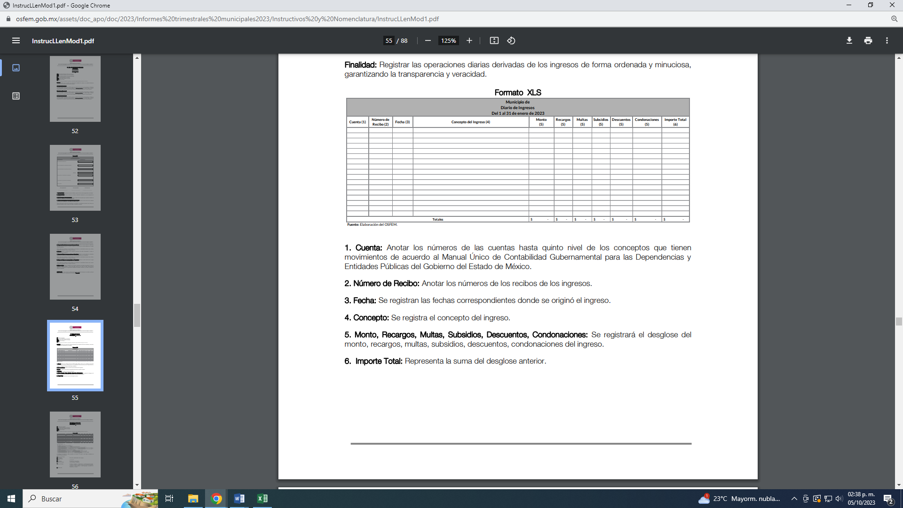

Conforme a lo anterior, se ordena el documento en el que consten los ingresos obtenidos por los conceptos señalados y el diario de ingresos del mes de mayo, junio y julio, sin embargo, para el caso de que no se llegara a localizar los ingresos obtenidos por los conceptos antes referidos por no haberse generado, bastará con que así se haga del conocimiento de la persona solicitante para tener por colmado su derecho de acceso a la información, en términos de lo dispuesto por el artículo 19, párrafo segundo de la Ley de Transparencia y Acceso a la Información Pública del Estado de México y Municipios, a saber:

*“Artículo 19…*

*En los casos en que ciertas facultades, competencias o funciones no se hayan ejercido, se debe motivar la respuesta en función de las causas que motiven tal circunstancia.”*

* **Respecto al diario de egresos.**

De acuerdo a este punto de la solicitud, se cita la siguiente normatividad:

***“LEY DE FISCALIZACIÓN SUPERIOR DEL ESTADO DE MÉXICO***

***Artículo 8.-*** *El Órgano Superior tendrá las siguientes atribuciones:*

*I. Fiscalizar, en todo momento, respecto del año inmediato anterior, los ingresos y egresos de las entidades fiscalizables a efecto de comprobar que su recaudación, administración, desempeño, niveles de deuda y aplicación se apegue a las disposiciones legales, administrativas, presupuestales, financieras y de planeación aplicables;*

*(…)*

*XI. Establecer los lineamientos, criterios, procedimientos, métodos y sistemas, así como todas aquellas disposiciones de carácter general para las acciones de control y evaluación, necesarios para la fiscalización de las cuentas públicas y los informes trimestrales;”*

Conforme a lo anterior, el Órgano Superior de Fiscalización, fiscaliza los ingresos y egresos de las entidades fiscalizables a efecto de comprobar que su recaudación, administración, desempeño, niveles de deuda y aplicación se apegue a las disposiciones legales, administrativas, presupuestales, financieras y de planeación aplicables, establece lineamientos, criterios, procedimientos, métodos y sistemas, así como de disposiciones de carácter general para las acciones de control y evaluación, necesarios para la fiscalización de las cuentas públicas y los informes trimestrales.

Al respecto, el Órgano Superior de Fiscalización emitió los Lineamientos para la Integración y Entrega de los Informes Trimestrales Municipales del Ejercicio Fiscal 2023, siendo el Módulo 1 Información Contable y Financiera de nuestro interés, misma que está compuesto por los siguientes documentos:

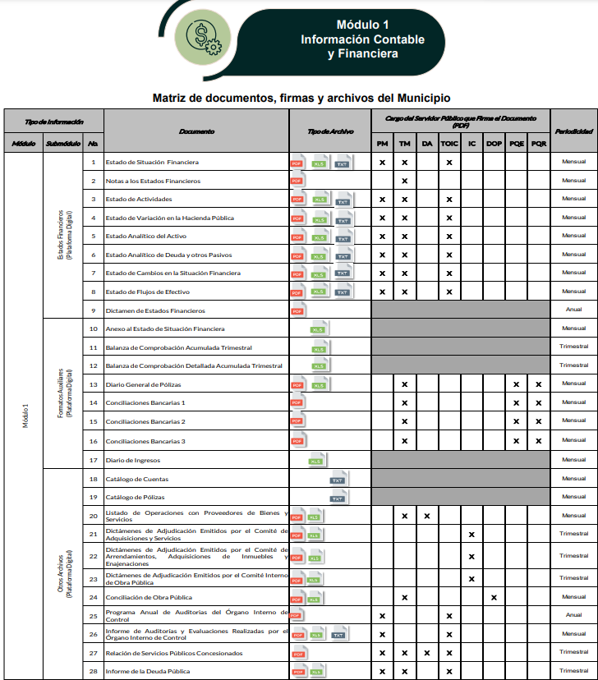

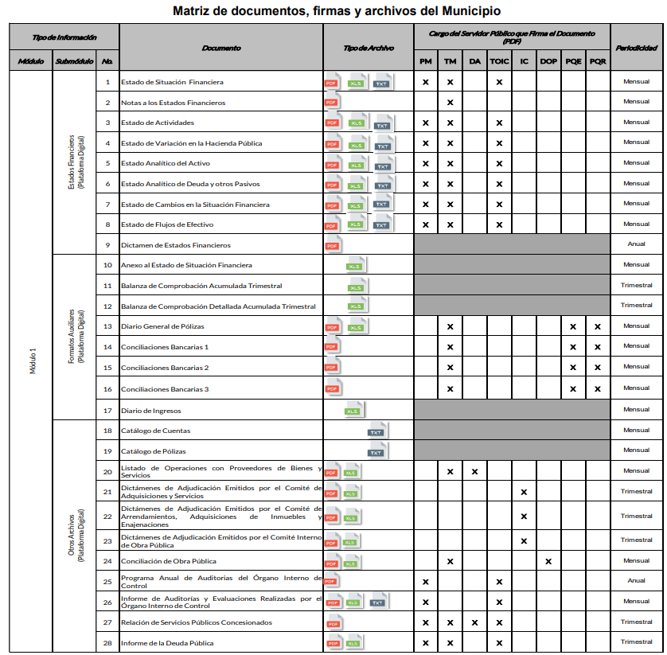

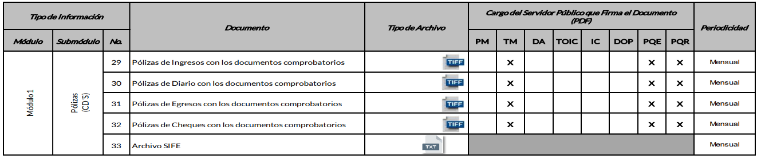

Aunado a ello, los Lineamientos para la Integración y Entrega de los Informes Trimestrales Estatales del Ejercicio Fiscal 2023, establece en su Modulo 1 Información Contable y Financiera, lo siguiente:

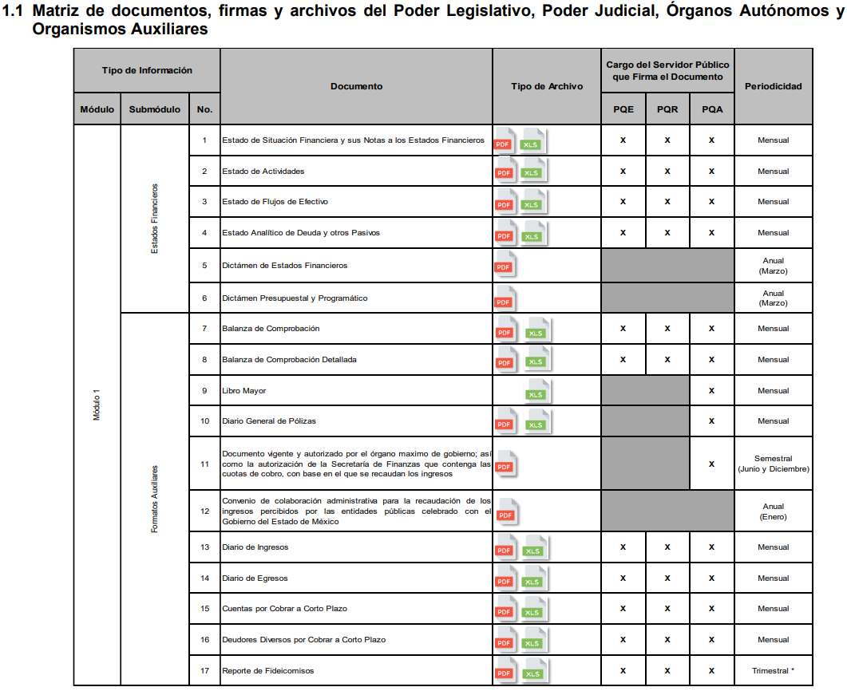

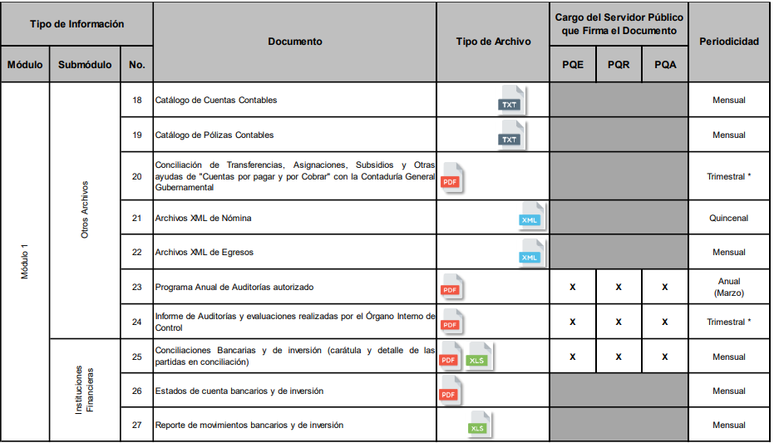

En relación a lo antes señalado, los municipios no emiten un documento denominado Diario de Egresos, siendo que el Poder Legislativo, Poder Judicial, Órganos Autónomos y Organismos Auxiliares, son los únicos que generan un Diario de Egresos, por ello, conviene señalar que **EL SUJETO OBLIGADO** no está obligado a generar la información solicitada, motivo por el que no resulta procedente atender este punto de la solicitud.

* **Respecto a la supervisión efectuada por la contraloría relacionada a las irregularidades que se presentaron en la feria.**

En cuanto a lo requerido por **LA PARTE RECURRENTE**, **EL SUJETO OBLIGADO** se pronunció por conducto de la Contraloría Municipal, quien cuenta con las siguientes atribuciones:

***“LEY ORGÁNICA MUNICIPAL DEL ESTADO DE MÉXICO***

***Artículo 112.*** *El órgano interno de control municipal tendrá a su cargo las funciones siguientes:*

*I. Planear, programar, organizar y coordinar el sistema de control y evaluación municipal;*

*II. Aplicar las normas y criterios en materia de control y evaluación;*

*(…)*

*V. Establecer las bases generales para la realización de auditorías e inspecciones;*

Sobre la normatividad en cita el órgano interno de control planea, programa, organiza y coordina el sistema de control y evaluación municipal, aplicando las normas y criterios establecidos en las bases generales para la realización de auditorías e inspecciones.

En este sentido, se advierte que **EL SUJETO OBLIGADO** en su respuesta señaló que no se cuenta con la información solicitada, de lo anterior se entiende que, no genero ni administra la información solicitada, en este sentido no se trata de un caso por el cual la negación del hecho implique la afirmación del mismo, simplemente se está ante una notoria y evidente inexistencia fáctica de la información solicitada.

Encontrándonos ante un hecho negativo, destacando entonces que el Pleno de este Organismo Garante, ha sostenido que ante la presencia de un hecho negativo, resultaría innecesaria una declaratoria de inexistencia en términos de los artículos 19, 169 y 170 de la Ley de Transparencia y Acceso a la Información Pública del Estado de México y Municipios, y ante una hecho negativo resulta aplicable la siguiente tesis:

***HECHOS NEGATIVOS, NO SON SUSCEPTIBLES DE DEMOSTRACIÓN.***

*Tratándose de un hecho negativo, el Juez no tiene por que invocar prueba alguna de la que se desprenda, ya que es bien sabido que esta clase de hechos no son susceptibles de demostración.*

*Amparo en revisión 2022/61. José García Florín (Menor). 9 de octubre de 1961. Cinco votos. Ponente: José Rivera Pérez Campos.”*

Además, y de conformidad con lo establecido en el artículo 12 de la Ley de Transparencia y Acceso a la Información Pública del Estado de México y Municipios, anteriormente invocado **EL SUJETO OBLIGADO** sólo proporcionará la información que obra en sus archivos, lo que a *contrario sensu* significa que no se está obligado a proporcionar lo que no obre en sus archivos; motivo por el cual se colma el derecho de acceso a la información pública del particular en esta parte de la solicitud, al respecto, este Organismo Garante no está facultado para manifestarse sobre la veracidad de lo expresado por parte de éste, pues no existe precepto legal alguno en la Ley de la materia que lo faculte para ello.

Asimismo al haber pronunciamiento por parte del servidor público habilitado competente, este Organismo Garante no está facultado para manifestarse sobre la veracidad de lo expresado por parte de este, pues no existe precepto legal alguno en la Ley de la materia que lo faculte para ello.

Lo anterior se sustenta con lo plasmado en el criterio 31-10 emitido por el entonces Instituto Federal de Acceso a la Información y Protección de Datos (IFAI) ahora Instituto Nacional de Transparencia, Acceso a la Información, y Protección de Datos Personales (INAI), que lleva por rubro y texto los siguientes:

*El Instituto Federal de Acceso a la Información y Protección de Datos no cuenta con facultades para pronunciarse respecto de la veracidad de los documentos proporcionados por los sujetos obligados. El Instituto Federal de Acceso a la Información y Protección de Datos es un órgano de la Administración Pública Federal con autonomía operativa, presupuestaria y de decisión, encargado de promover y difundir el ejercicio del derecho de acceso a la información; resolver sobre la negativa de las solicitudes de acceso a la información; y proteger los datos personales en poder de las dependencias y entidades. Sin embargo, no está facultado para pronunciarse sobre la veracidad de la información proporcionada por las autoridades en respuesta a las solicitudes de información que les presentan los particulares, en virtud de que en los artículos 49 y 50 de la Ley Federal de Transparencia y Acceso a la Información Pública Gubernamental no se prevé una causal que permita al Instituto Federal de Acceso a la Información y Protección de Datos conocer, vía recurso revisión, al respecto.*

Motivo por el que se tiene colmado este punto de la solicitud.

**QUINTO. VERSIÓN PÚBLICA.** Finalmente, debe señalarse que de ser el caso en que los documentos que vayan a ser entregados para dar cumplimiento a la presente resolución, contengan datos que deban ser clasificados, **EL SUJETO OBLIGADO** deberá hacer la elaboración de la versión pública de los mismos a fin de satisfacer el derecho de acceso a la información pública de **LA PARTE RECURRENTE** sin menoscabo al derecho a la protección de los datos personales de terceros.

Para efectos de la elaboración de la versión pública se deberá observar lo dispuesto por los artículos 3 fracciones IX, XX, XXI y XLV, 91, 132 fracciones II y III, y 143 fracción I de la Ley de Transparencia y Acceso a la Información Pública del Estado de México y Municipios que establecen:

*“****Artículo 3****. Para los efectos de la presente Ley se entenderá por:*

*[…]*

***IX. Datos personales****: La información concerniente a una persona, identificada o identificable según lo dispuesto por la Ley de Protección de Datos Personales del Estado de México;*

***XX. Información clasificada****: Aquella considerada por la presente Ley como reservada o confidencial;*

***XXI. Información confidencial****: Se considera como información confidencial los secretos bancario, fiduciario, industrial, comercial, fiscal, bursátil y postal, cuya titularidad corresponda a particulares, sujetos de derecho internacional o a sujetos obligados cuando no involucren el ejercicio de recursos públicos;*

***XLV. Versión pública****: Documento en el que se elimine, suprime o borra la información clasificada como reservada o confidencial para permitir su acceso.*

*[…]*

***Artículo 91.*** *El acceso a la información pública será restringido excepcionalmente, cuando ésta sea clasificada como reservada o confidencial.*

***Artículo 132****. La clasificación de la información se llevará a cabo en el momento en que:*

***I.*** *Se reciba una solicitud de acceso a la información;*

***II.*** *Se determine mediante resolución de autoridad competente; o*

***III.*** *Se generen versiones públicas para dar cumplimiento a las obligaciones de transparencia previstas en esta Ley.*

*[…]*

***Artículo 143.*** *Para los efectos de esta Ley se considera información confidencial, la clasificada como tal, de manera permanente, por su naturaleza, cuando:*

***I.*** *Se refiera a la información privada y los datos personales concernientes a una persona física o jurídico colectiva identificada o identificable;*

***II.*** *Los secretos bancario, fiduciario, industrial, comercial, fiscal, bursátil y postal, cuya titularidad corresponda a particulares, sujetos de derecho internacional o a sujetos obligados cuando no involucren el ejercicio de recursos públicos; y*

***III.*** *La que presenten los particulares a los sujetos obligados, de conformidad con lo dispuesto por las leyes o los tratados internacionales.*

*La información confidencial no estará sujeta a temporalidad alguna y sólo podrán tener acceso a ella los titulares de la misma, sus representantes y los servidores públicos facultados para ello.*

*No se considerará confidencial la información que se encuentre en los registros públicos o en fuentes de acceso público, ni tampoco la que sea considerada por la presente ley como información pública.”*

Igualmente, los Lineamientos Generales en Materia de Clasificación y Desclasificación de la Información, así como para la elaboración de Versiones Públicas, emitidos por el Consejo Nacional del Sistema Nacional de Transparencia, Acceso a la Información Pública y Protección de Datos Personales, publicados en el Diario Oficial de la Federación el día quince de abril de dos mil dieciséis, tienen por objeto establecer los criterios con base en los cuales los sujetos obligados clasificarán como reservada o confidencial la información que posean, desclasificarán y generarán, en su caso, versiones públicas de expedientes o documentos que contengan partes o secciones clasificadas.

Entorno a lo que aquí nos interesa, los Lineamientos Quincuagésimo sexto, Quincuagésimo séptimo y Quincuagésimo octavo, establecen lo siguiente:

*“****Quincuagésimo sexto.*** *La versión pública del documento o expediente que contenga partes o secciones reservadas o confidenciales, será elaborada por los sujetos obligados, previo pago de los costos de reproducción, a través de sus áreas y deberá ser aprobada por su Comité de Transparencia*

***Quincuagésimo séptimo.*** *Se considera, en principio, como información pública y no podrá omitirse de las versiones públicas la siguiente:*

***I.*** *La relativa a las Obligaciones de Transparencia que contempla el Título V de la Ley General y las demás disposiciones legales aplicables;*

***II.*** *El nombre de los servidores públicos en los documentos, y sus firmas autógrafas, cuando sean utilizados en el ejercicio de las facultades conferidas para el desempeño del servicio público, y*

***III.*** *La información que documente decisiones y los actos de autoridad concluidos de los sujetos obligados, así como el ejercicio de las facultades o actividades de los servidores públicos, de manera que se pueda valorar el desempeño de los mismos.*

*Lo anterior, siempre y cuando no se acredite alguna causal de clasificación, prevista en las leyes o en los tratados internaciones suscritos por el Estado mexicano.*

***Quincuagésimo octavo****. Los sujetos obligados garantizarán que los sistemas o medios empleados para eliminar la información en las versiones públicas no permitan la recuperación o visualización de la misma.”*

En el caso específico, la información solicitada puede contener datos susceptibles de clasificarse, que de hacerse públicos afectarían la intimidad y vida privada de particulares; que se ha reiterado en las resoluciones de este Pleno que además de los datos especificados en la Ley de Transparencia y Acceso a la Información Pública del Estado de México y Municipios, se consideran confidenciales cuyo acceso debe ser restringido, los cuales deben testarse al momento de la elaboración de versiones públicas, como pudieran ser de manera enunciativa más no limitativa, clave de elector, numero de OCR, CURP, el número de cuenta bancaria, que sean exclusivamente de particulares, entre otros.

La **clave de elector**, es la composición alfanumérica compuesta de 18 caracteres, mismos que hacen identificable a una persona física, que se conforma por las primeras letras de los apellidos, año, mes, día, sexo, clave del estado en donde nació su titular, así como una homoclave que distingue a su titular de cualquier otro homónimo, por lo tanto, se trata de un dato personal que debe ser protegido.

El **número de OCR,** denominado Reconocimiento Óptico de Caracteres (OCR), contiene el número de la sección electoral en donde vota el ciudadano titular de dicho documento, por lo que constituye un dato personal en razón de que revela información concerniente a una persona física identificada o identificable en función de la información geoelectoral ahí contenida, por lo que es susceptible de resguardarse.

La **clave única del registro de población,**se integra por datos personales que sólo conciernen al particular titular de la misma, como lo son su nombre, apellidos, fecha de nacimiento, lugar de nacimiento y sexo. Dichos datos, constituyen información que distingue plenamente a una persona física del resto de los habitantes del país, por lo está considerada como información confidencial.

Igualmente, resulta importante destacar que el *número de cuenta bancaria* de las personas físicas es información que sólo su titular o personas autorizadas poseen para el acceso o consulta de información patrimonial, o para la realización de operaciones bancarias de diversa naturaleza, por lo que la difusión pública del mismo facilitaría la afectación al patrimonio del titular de la cuenta.

Por lo anterior, el número de cuenta bancaria debe ser clasificado como confidencial con fundamento en las fracciones I y II del artículo 143 de la Ley de la Materia de la Entidad; en razón de que, con su difusión se estaría poniendo en riesgo la seguridad de su titular.

Además de que, la publicidad de los números de cuenta bancaria de los particulares en nada contribuye a la rendición de cuentas, sino por el contrario, dar a conocer los números de las cuentas bancarias hace vulnerable a las personas físicas, al abrir la posibilidad de que terceros que cuenten con las posibilidades tecnológicas y/o económicas puedan realizar actos ilícitos mediante operaciones cibernéticas; en esa virtud, este Instituto determina que dicha información no puede ser del dominio público, toda vez que se podría dar un uso inadecuado a la misma o cometer algún ilícito o fraude en contra del patrimonio de los particulares.

En esa virtud, este Pleno determina que dicha información no puede ser del dominio público, toda vez que se podría dar un uso inadecuado a la misma o cometer algún ilícito o fraude como ya ha sido expuesto.

Es por esta razón que se debe omitir el o los números de cuentas bancarias de particulares en las versiones públicas que de las facturas se hagan, para ser entregadas.

Lo anterior, no es así tratándose de las cuentas bancarias o claves interbancarias de los Sujetos Obligados ya que su publicidad cede a la rendición de cuentas al transparentar la forma en que son administrados los recursos públicos.

Lo argumentado encuentra sustento en los criterios 10/17 y 11/17 emitidos por el Instituto Nacional de Transparencia, Acceso a la Información y Protección de Datos Personales, INAI, que llevan por rubro y texto los siguientes:

***“Cuentas bancarias y/o CLABE interbancaria de personas físicas y morales privadas.****El número de cuenta bancaria y/o CLABE interbancaria de particulares es información confidencial, al tratarse de un conjunto de caracteres numéricos utilizados por los grupos financieros para identificar las cuentas de sus clientes, a través de los cuales se puede acceder a información relacionada con su patrimonio y realizar diversas transacciones; por tanto, constituye información clasificada con fundamento en los artículos 116 de la Ley General de Transparencia y Acceso a la Información Pública y 113 de la Ley Federal de Transparencia y Acceso a la Información Pública.*

***Cuentas bancarias y/o CLABE interbancaria de sujetos obligados que reciben y/o transfieren recursos públicos, son información pública****. La difusión de las cuentas bancarias y claves interbancarias pertenecientes a un sujeto obligado favorece la rendición de cuentas al transparentar la forma en que se administran los recursos públicos, razón por la cual no pueden considerarse como información clasificada.”*

Por cuanto hace al **Registro Federal de Contribuyentes (RFC)** y **el domicilio fiscal** si bien este Instituto ha sostenido que el RFC y domicilio de las personas físicas debe ser testado por los Sujetos Obligados, en las versiones públicas de los documentos que elaboren para atender las solicitudes de información pública, lo cierto es que, tratándose de proveedores, prestadores de servicios o contratistas, dichos datos no deben ser suprimidos de las facturas y contratos que vayan a ser entregados.

Ello se debe a que, del ejercicio de ponderación entre el derecho a la protección de datos personales con el derecho de acceso a la información pública, es de mayor trascendencia el que cualquier persona pueda conocer en qué se gastan los recursos públicos, puesto que se trata de erogaciones que realiza un órgano del Estado con base en los recursos que encuentran su origen en mayor medida en las contribuciones aportados por los gobernados, por lo que debe transparentarse su ejercicio.

Además, las personas físicas que realicen las actividades contratadas por las instituciones, renuncian implícitamente a una parte de su derecho a la intimidad al obtener beneficios y lucros de los recursos públicos por dicha contratación, por lo que **no puede considerarse como información clasificada lo relativo a su nombre, registro federal de contribuyentes y domicilio fiscal**, atento a que dicha información es la que puede generar certeza en los gobernados en que se está ejerciendo debidamente el presupuesto.

Robustece lo anterior el criterio orientador 04/21 emitido por el Instituto Nacional de Transparencia, Acceso a la Información y Protección de Datos Personales, INAI, el cual refiere:

***“Registro Federal de Contribuyentes (RFC) de personas físicas proveedoras o contratistas.*** *El RFC de contratistas o proveedores de los sujetos obligados debe ser público, ya que al tratarse de personas con contrataciones públicas, su difusión favorece la transparencia con la que deben administrarse los recursos públicos, en términos del artículo 134 de la Constitución Política de los Estados Unidos Mexicanos.”*

Relacionado con lo anterior, el **nombre de las personas físicas** o los **representantes legales de las personas morales**, en su calidad de proveedores, contratistas o prestadores de servicios, y la firma y rúbrica de estos, que participen en algún proceso de adjudicación en cualquiera de sus modalidades, debe mencionarse que con base en el artículo 23 párrafo segundo y 24 fracción XVIII de la Ley de Transparencia y Acceso a la Información Pública del Estado de México y Municipios, los entes públicos tienen la obligación de difundir toda aquella información relativa a los montos y las personas a quienes entreguen, por cualquier motivo, recursos públicos, así como los informes que dichas personas entreguen sobre el uso y destino de dichos recursos, motivo por el cual los datos del representante legal de la persona moral que resultó favorecida con el procedimiento de licitación no conservan el carácter de confidencial y por tanto no deben ser testados.

Argumentación que guarda sustento en lo estipulado por el artículo 23 de la Ley de Transparencia y Acceso a la Información Pública del Estado de México y Municipios en su penúltimo párrafo, mismo que es del tenor literal siguiente:

*“****Artículo 23.*** *(…)*

*Los sujetos obligados deberán hacer pública toda aquella información relativa a los montos y las personas a quienes entreguen, por cualquier motivo, recursos públicos, así como los informes que dichas personas les entreguen sobre el uso y destino de dichos recursos.”*

Asimismo, resulta aplicable el contenido del criterio de interpretación 01/19 emitido por el Instituto Nacional de Transparencia, Acceso a la Información, y Protección de Datos Personales, INAI, que lleva por rubro y texto los siguientes

***“Datos de identificación del representante o apoderado legal.******Naturaleza jurídica.*** *El nombre, la firma y la rúbrica de una persona física, que actúe como representante o apoderado legal de un tercero que haya celebrado un acto jurídico, con algún sujeto obligado,* ***es información pública, en razón de que tales datos fueron proporcionados con el objeto de expresar el consentimiento obligacional del tercero y otorgar validez a dicho instrumento jurídico****.”*

En el caso del **folio fiscal**, la **cadena original,** los **códigos bidimensionales o códigos QR,** y, en general, cualquier información de carácter fiscal, pudiera contener un Comprobante Fiscal Digital por Internet, CFDI, se debe hacer un análisis caso por caso, con la finalidad de determinar si de dicha información se pueden obtener datos personales que no sean susceptibles de conocimiento público, como por ejemplo la Clave Única del Registro de Población, que, de difundirse, pudieran hacer identificable a una persona, debiendo, de ser el caso, clasificarse como información confidencial, de manera fundada y motivada en términos del artículo 143, fracción I de la Ley de Transparencia y Acceso a la Información Pública del Estado de México y Municipios, de lo contrario, no es procedente su clasificación.

Con base en lo expuesto, se insiste que en la versión pública de los documentos que se ordenan se deben testar aquellos elementos señalados en la presente resolución, en el entendido de que debe ser pública toda la demás información relacionada que no encuadre en los conceptos anteriores.

Asimismo, se destaca que la versión pública que elabore **EL SUJETO OBLIGADO** debe cumplir con las formalidades exigidas en la Ley, por lo que para tal efecto emitirá el Acuerdo del Comité de Transparencia en el que se expongan los fundamentos y razonamientos que le llevaron a testar, suprimir o eliminar datos de dicho soporte documental, ya que no hacerlo implica que lo entregado no es legal ni formalmente una versión pública, sino más bien una documentación ilegible, incompleta o tachada; pues no señalar las razones por las que no se aprecian determinados datos -ya sea porque se testan o suprimen- deja al solicitante en estado de incertidumbre, al no conocer o comprender porque no aparecen en la documentación respectiva, es decir, si no se exponen de manera puntual las razones de ello se estaría violentando desde un inicio el derecho de acceso a la información del solicitante, por lo que el acuerdo respectivo, deberá hacerse del conocimiento de **LA PARTE RECURRENTE**.

De este modo, la versión pública que elabore **EL SUJETO OBLIGADO** debe acompañarse delAcuerdo de Clasificación que emita el Comité de Transparencia, para lo cual se deberá observar lo dispuesto en la Ley de Transparencia y Acceso a la Información Pública del Estado de México y Municipios, y en los Lineamientos Generales en Materia de Clasificación y Desclasificación de la Información, así como para la elaboración de Versiones Públicas, publicados en el Diario Oficial de la Federación en fecha quince de abril de la presente anualidad, mediante ACUERDO del Consejo Nacional del Sistema Nacional de Transparencia, Acceso a la Información Pública y Protección de Datos Personales, motivando la referida clasificación al señalar las **razones, motivos o circunstancias especiales** que lo llevaron a concluir que el caso concreto, se ajustó a los supuestos previstos en la normatividad legal invocada como fundamento.

Entorno a lo que aquí nos interesa, el Lineamiento Quincuagésimo segundo de los Lineamientos Generales en Materia de Clasificación y Desclasificación de la Información, así como para la Elaboración de Versiones Públicas, establece lo siguiente:

***“Quincuagésimo segundo****. Para la clasificación y elaboración de versiones públicas de documentos que contengan información clasificada como reservada o confidencial, las áreas de los sujetos obligados deberán tomar las medidas pertinentes tendientes a asegurar que el espacio utilizado para testar la información no podrá ser empleado para la sobreposición de contenido distinto al autorizado por el Comité.*

*En el caso especifico de la clasificación y elaboración de versiones públicas de documentos que contengan información confidencial, las áreas de los sujetos obligados deberán:*

***I.*** *Fijar la fecha en que se elaboró la versión pública y la fecha en la cual el Comité de Transparencia confirmó dicha versión;*

***II.*** *Señalar dentro del documento el tipo de información confidencial que fue testada en cada caso específico, de conformidad con el lineamiento trigésimo octavo; y*

***III.*** *Señalar las personas o instancias autorizadas a acceder a la información clasificada.*

*En los documentos de difusión electrónica, señalar en la primera hoja y en el nombre del archivo, que la versión pública corresponde a un documento que contiene información confidencial.”*

Deberá observar el Lineamiento Quincuagésimo tercero de los Lineamientos Generales en Materia de Clasificación y Desclasificación de la Información supraindicados, que establece los formatos para la clasificación de los documentos, conforme a lo siguiente:

Por lo tanto, la entrega de documentos en su versión pública debe acompañarse necesariamente del Acuerdo del Comité de Transparencia que la sustente el cual debe estar debidamente fundado y motivado, en el que se expongan los fundamentos y razonamientos que llevaron al **SUJETO OBLIGADO** a testar, suprimir o eliminar datos de dicho soporte documental, ya que no hacerlo, se reitera que lo entregado no tendría un sustento jurídico ni resultaría ser una versión pública, sino más bien una documentación ilegible, incompleta o tachada; ya que el no justificar las causas o motivos por las que no se aprecian determinados datos -ya sea porque se testan o suprimen- deja al solicitante en estado de incertidumbre, al no conocer o comprender porque no aparecen en la documentación respectiva.

Así, con fundamento en lo prescrito en los artículos 5 párrafos trigésimo segundo, trigésimo tercero y trigésimo cuarto fracciones IV y V de la Constitución Política del Estado Libre y Soberano de México; 2, fracción II; 29, 36 fracciones I y II; 176, 178, 181, 185 de la Ley de Transparencia y Acceso a la Información Pública del Estado de México y Municipios, este Pleno:

**R E S U E L V E:**

**PRIMERO.** Resultan parcialmente fundados los motivos de inconformidad hechos valer por **LA PARTE RECURRENTE** en el Recurso de Revisión **06914/INFOEM/IP/RR/2023,** por lo que, en términos del considerando **Cuarto** de esta resolución, se **MODIFICA** la respuesta emitida por **EL** **SUJETO OBLIGADO**.

**SEGUNDO.** Se **ORDENA** al **SUJETO OBLIGADO** en términos de los Considerandos **Cuarto y Quinto** de esta resolución, previa búsqueda exhaustiva y razonable, haga entrega, vía **SAIMEX**, de ser el caso en versión pública, el documento donde conste:

1. Pago a las agrupaciones participantes en la feria de Ixtapaluca 2023, al catorce de agosto de dos mil veintitrés.
2. Ingresos recaudados por la participación de las agrupaciones en la feria de Ixtapaluca 2023
3. Ingresos recaudados por la feria de Ixtapaluca 2023
4. El diario de ingresos del mes de mayo, junio y julio de dos mil veintitrés.

*Para la entrega en versión pública, deberá emitir el Acuerdo del Comité de Transparencia en términos de la Ley de Transparencia y Acceso a la Información Pública del Estado de México y Municipios, en el que funde y motive las razones sobre los datos que se supriman o eliminen, y se ponga a disposición de LA PARTE RECURRENTE.*

*En el supuesto que la información ordenada en el punto 1), 2) y 3) no obre en los archivos por no haberse generado, bastará con que así lo haga del conocimiento de la parte Recurrente, de manera fundada y motivada, en términos del artículo 19, párrafo segundo de la Ley de Transparencia y Acceso a la Información Pública del Estado de México y Municipios, para tener por colmado el requerimiento de información.*

**TERCERO. Notifíquese vía SAIMEX,** la presente resolución al Titular de la Unidad de Transparencia del Sujeto Obligado, para que conforme al artículo 186 último párrafo, 189 segundo párrafo y 194 de la Ley de Transparencia y Acceso a la Información Pública del Estado de México y Municipios; dé cumplimiento a lo ordenado dentro del plazo de diez días hábiles, e informe a este Instituto en un plazo de tres días hábiles siguientes sobre el cumplimiento dado a la presente y, se le apercibe que en caso de negarse a cumplir la presente resolución o hacerlo de manera parcial, se le impondrá una medida de apremio de conformidad con lo previsto en los artículos 198, 200, fracción III; 214, 215 y 216 de la Ley de Transparencia y Acceso a la Información Pública del Estado de México y Municipios.

**CUARTO.** De conformidad con el artículo 198 de la Ley de Transparencia y Acceso a la Información Pública del Estado de México y Municipios, de considerarlo procedente, **EL SUJETO OBLIGADO** de manera fundada y motivada, podrá solicitar una ampliación de plazo para el cumplimiento de la presente resolución.

**QUINTO. Notifíquese vía SAIMEX,** a **LA PARTE RECURRENTE** la presente resolución, así como que podrá impugnarla vía Juicio de Amparo en los términos de las leyes aplicables, de conformidad con lo establecido en el artículo 196 de la Ley de Transparencia y Acceso a la Información Pública del Estado de México y Municipios.

ASÍ LO RESUELVE, POR UNANIMIDAD DE VOTOS, EL PLENO DEL INSTITUTO DE TRANSPARENCIA, ACCESO A LA INFORMACIÓN PÚBLICA Y PROTECCIÓN DE DATOS PERSONALES DEL ESTADO DE MÉXICO Y MUNICIPIOS, CONFORMADO POR LOS COMISIONADOS JOSÉ MARTÍNEZ VILCHIS, MARÍA DEL ROSARIO MEJÍA AYALA, SHARON CRISTINA MORALES MARTÍNEZ, LUIS GUSTAVO PARRA NORIEGA Y GUADALUPE RAMÍREZ PEÑA; EN LA DÉCIMA PRIMERA SESIÓN ORDINARIA CELEBRADA EL TRES DE ABRIL DE DOS MIL VEINTICUATRO, ANTE EL SECRETARIO TÉCNICO DEL PLENO ALEXIS TAPIA RAMÍREZ.

1. Artículo 92. Los sujetos obligados deberán poner a disposición del público de manera permanente y actualizada de forma sencilla, precisa y entendible, en los respectivos medios electrónicos, de acuerdo con sus facultades, atribuciones, funciones u objeto social, según corresponda, la información, por lo menos, de los temas, documentos y políticas que a continuación se señalan: (…)
2. “Artículo 3. Para los efectos de la presente Ley se entenderá por: (…) XXII. Información de interés público: Se refiere a la información que resulta relevante o beneficiosa para la sociedad y no simplemente de interés individual, cuya divulgación resulta útil para que el público comprenda las actividades que llevan a cabo los sujetos obligados…”